Анализ работы скорых фильтров Александровского водопровода г. Ростова-на-Дону
Д.А. Бутко, В.А. Лысов, С.А. Курьянов, Б.А. Кривошеев
Ростовский государственный строительный университет, г. Ростов-на-Дону

Система водоснабжения г. Ростова-на-Дону имеет в своем составе две площадки очистных сооружений: Центральный водопровод и Александровский водопровод (БОС-1, БОС-2). Основную нагрузку по очистке воды несут на себе сооружения Александровского водопровода, имеющие проектную производительность 320000 м³/сут при фактическом объеме обрабатываемой воды около 560000 м³/сут. В составе Александровского водопровода выделяются два блока очистных сооружений (БОС-1, БОС-2) имеющие аналогичные технологические схемы обработки воды: ввод флокулянта (на водозаборе), ввод коагулянта, хлора, сульфата аммония (перед смесителем) - смеситель – камеры реакции – горизонтальные отстойники – скорые фильтры - ввод хлора - резервуары чистой воды. В качестве коагулянта применяется оксихлорид алюминия торговой марки Аква-Аурат™-10, а в качестве флокулянта ПолиДАДМАХ (марок ВПК-402, FL-45C, FL-4540PWG) с дозами 0,04÷0,84 мг/дм³ (по активной части) и 0,01÷0,25 мг/дм³(по активной части) соответственно. В зависимости от качества исходной воды используется либо комбинация реагентов «флокулянт-коагулянт», либо один из них. За последние годы в районе водозаборов г. Ростова-на-Дону вода реки Дон имела место мутность в среднем от 3 до 20 мг/дм³ с краткосрочным, не более нескольких суток, увеличением до 65 мг/дм³. Цветность воды колебалась от 4,70 до 62,50^{о}ПКШ при среднем значении 22^{о}ПКШ. Некоторое различие в качестве воды руслового и ковшевого водозаборов не оказывает значительного влияния на работу сооружений.
В условиях значительного перегруза сооружений и не высокой мутности особенно важна работа второй ступени очистки - скорых безнапорных фильтров. Изучение работы сооружений (БОС-1 и БОС-2) по этапам очистки выявило нормальную работу скорых фильтров при мутности воды после отстойников не более 4-5 мг/дм³, кроме того, в фильтрующей загрузке имело место повышенные значения ОМЧ, что приводило к необходимости остановки и хлорирования фильтра. Общепринято значение мутности воды, поступающей на скорые фильтры в пределах 10-15 мг/дм³, обеспечивающее при нормальных условиях эксплуатации фильтровальных сооружений мутность фильтрата не более 1,5 мг/дм³. Исходя из этого, нами была поставлена задача по выяснению причин отклонения от нормальной работы скорых фильтров БОС-1 и БОС-2. Скорые фильтры БОС-1 и БОС-2 – безнапорные с центральным каналом площадью 111,3 м² и 118,5 м² (БОС-1 и БОС-2 соответственно) загружены кварцевым песком «Гора Хрустальная», фильтр №6 антрацит марки «ПУРОЛАТт» и №№1-4 и №18 двухслойный «антрацит-кварцевый песок».
Скорость фильтрования является одним из важнейших параметров работы скорого фильтра, поэтому нами были выполнены замеры скорости фильтрования по всем фильтрам. Расчеты показали колебание скоростей фильтрования от 8,08 м/ч до 18,59 м/ч (норматив 8,0-10,0 м/ч [1]), причем наблюдается неравномерность в фильтрах одной очереди и в отделениях одного фильтра. В ряде фильтров (№6, №7) выявлено снижение скорости фильтрования после промывки. Превышение нормативных значений само по себе объяснимо, так как сооружения работают с более чем полуторократной перегрузкой, однако неравномерность увеличения скорости фильтрования и их изменение после промывки позволяют говорить о проблемном состоянии загрузки и (или) дренажной системы.
Промывка фильтров БОС-1 и БОС-2 производится от насосов подающих очищенную воду из резервуаров чистой воды, т.е. имеет место «водяная» промывка с нормативной интенсивностью для проектного гранулометрического состава загрузки 16-18 дм³/(с⋅м²)[1]. В течение более 10 лет кафедрой «Водоснабжения и водоотведения» выполняются контрольные измерения интенсивности промывки, которые показали, что величины интенсивности промывки входят в рекомендуемый диапазон или превышают верхние его границы, однако наблюдается значительная неравномерность подачи воды, как между фильтрами, так и между отделениями одного фильтра. Кроме того, визуальное наблюдение за промывкой выявило наличие в фильтрах зон с повышенной интенсивностью промывки, т.е. наблюдается неравномерность распределения воды по площади фильтра (отделения), что может быть связано с разницей в отметках труб дренажной системы, либо местным повреждением дренажных труб.
Общеизвестно, что величина интенсивности промывки, необходимая для полной промывки фильтров, является функцией степени расширения. Правила технической эксплуатации [2] указывают на необходимость опытного определения интенсивности промывки, а величины СНиП [1] следует использовать только при недостаточности опытных данных. Следовательно, имея нормативные значения интенсивности промывки при недостаточном расширении загрузки, касательное напряжение на поверхности зерен фильтрующей загрузки не достигает тех значений, при которых происходит разрыв адгезионных связей между частицей загрязнений и загрузкой. Согласно таблице 23 СНиП [1] величина относительного расширения загрузки для однослойных фильтров составляет от 25 до 45 %, а для двухслойных 50 %. Выполненные измерения величины расширения загрузки показали значительно меньшие значения: однослойные фильтры - БОС-1 от 13,13% до 22,35%, БОС-2 6,98%-9,24%; двухслойные фильтры от 11,3% до 24,85%. Расчетным путем получена необходимая интенсивность промывки, обеспечивающая требуемое расширение фильтрующего слоя. С целью определения достоверности полученных теоретическим расчетом значений, в лабораторных условиях выполнены эксперименты на моделях фильтров. В две модели загрузили кварцевый песок горы Хрустальной аналогичный по гранулометрическому составу, засыпанному в фильтры БОС-1 и БОС-2 и дробленный антрацит марки «ПУРОЛАТ» также аналогичный фильтрам БОС-1(предварительно был определен истинный гранулометрический состав загрузок на БОС-1 и БОС-2) . Подача промывной воды регулировалась таким образом, чтобы были достигнуты определенные значения расширения загрузки с фиксированием величины подаваемого расхода объемным методом. Температура воды в процессе промывки составляла 9^{о}С. Результаты представлены на рис. 1, 2 в виде двух опытных кривых.
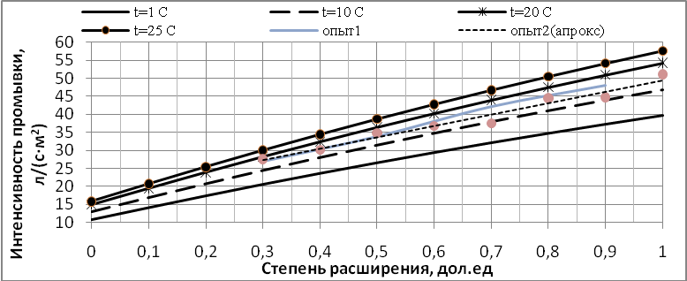
Рис. 1. Зависимость интенсивности промывки антрацитовой загрузки марки «ПУРОЛАТ» от степени ее расширения и температуры воды
Результаты моделирования с антрацитовой крошкой показали достаточную достоверность расчетных данных натурным. Расчетные данные в условиях применения кварцевого песка отличаются от опытных, что показывает не правомерность применения усредненного значения эквивалентного диаметра частиц загрузки и необходимости корректировки результатов расчетов для каждого фильтра. Корректировка может быть произведена с помощью рис. 3., а также номограммы, корректирующей требуемую интенсивность в зависимости от температуры промывной воды.
Недостаточная промывка выступает фактором, значительно ухудшающим работу фильтрующей загрузки из-за неполного удаления накопившихся за период фильтрования взвешенных частиц и образования остаточных загрязнении в толще загрузки. Отбором проб подтверждено остаточное загрязнение после промывки фильтра в пределах от 0,37 % до 13,95 % (по массе) при одновременном наличии плотных комков загрязнений (глинистые примеси) размерами от 0,5 см до 5 см в диаметре, которые не удаляются при промывке скорых фильтров. Кроме того, нами обнаружено глинистое образование в фильтре №4 длиной около 14 см и диаметром около 5 см (рис.4) представляющее собой сформировавшийся агломерат мелких глинистых образований и фильтрующей загрузки.
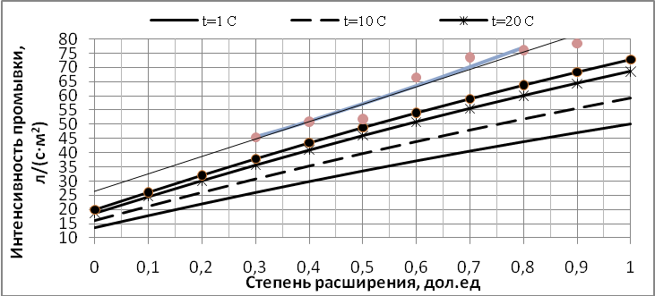
Рис. 2. Зависимость интенсивности промывки загрузки из кварцевого песка «Гора Хрустальная» от степени ее расширения и температуры воды
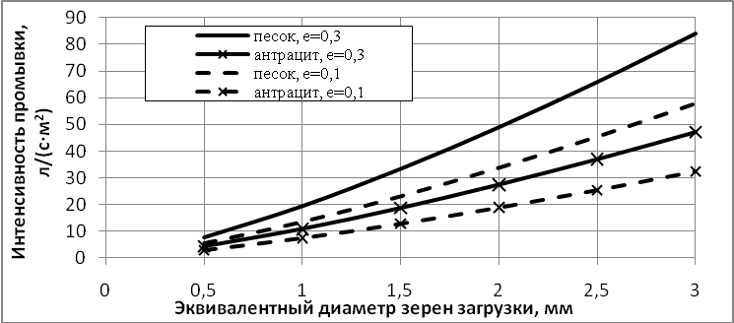
Рис. 3. Величина интенсивности промывки при различном эквивалентом диаметре зерен загрузки (температура воды 10^{о}С)
Образование крупных агрегатов, по-видимому, происходило в процессе неполной промывки путем слияния мелких образований (внутри образований обнаруживаются частицы загрузки - центры агломерации). Глинистые образования имеют зольность около 82 % и плотность 1,36 г/см³. Химический состав «глины» идентичен составу осадка водопроводных отстойников (в скобках указаны величины показателей характерные для осадка): MnO – 2131 (2156-3515) мг/л, Fe₂O₃ – 4,85 (3,13-7,34) % по массе, Рb – следы (следы), Al₂O₃ – 6,67 (3,28-20) % по массе, SiO₂ – 4,29 % по массе, P₂O₅ – 0,28 (0,32-0,36) % по массе, K₂O – 1,40 (1,85-1,997) % по массе.
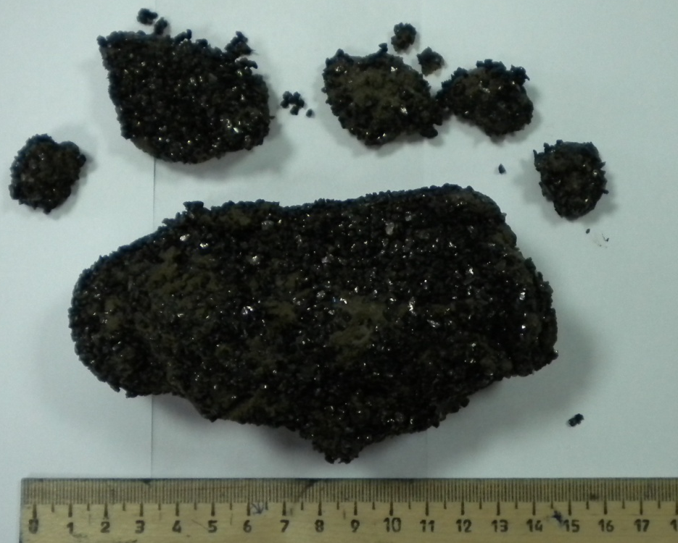
Рис. 4. Глинистые образования из фильтра №4
На основании представленных выше материалов нами предложены следующие меры по нормализации работы скорых фильтров:
1. удаление из фильтрующей загрузки глинистых образований.
2. обеспечение интенсивности промывки, позволяющей достичь необходимого расширения загрузки.
3. восстановление гранулометрического состава загрузки и соответствующей высоты ее слоя. Обеспечение двухслойного фильтрования в фильтрах №№1-4, 18 с реальной границей между слоями.
Наиболее действенным методом удаления глинистых образований является полная перегрузка фильтра или просев с отмывкой загрузки, однако это требует значительных финансовых и временных затрат. В связи с этим нами проведены эксперименты по химической обработке загрязненного фильтрующего слоя с целью растворение или размягчение комков и пленок загрязнений, покрывающих поверхность зерен фильтрующей загрузки. Для химической обработки фильтрующей загрузки в лабораторных условиях использована следующая методика: в четырех колбах приготовлены 2% растворы едкого натра, соды, соляной кислоты и хлора. В качестве контрольных проб подготовлены еще два набора колб с 1% и 3% растворами. В каждую колбу погружается 5 глинистого образования и выдерживается не менее суток (нами проведен дополнительный эксперимент длиной 3 суток). Результаты эксперимента оценивались визуально, а также по потере веса глинистого образования путем разрушения (растворения) и после промывки (табл. 1.)
Таблица 1. Результаты химической обработки глинистых образований
Реагент | Исходная масса, г | Масса после обработки, г |  |  | Степень разрушения, %
Реагент | Исходная масса, г | 2% р-р | 3% р-р | 1% р-р | 2% р-р | 3% р-р | 1% р-р
NaOH | 5,0 | 3,79/1,26 | 3,06/1,03 | 3,48/1,05 | 24,2/74,8 | 38,8/79,4 | 30,4/79,0
Na₂CO₃ | 5,0 | 2,60/1,24 | 2,79/1,09 | 2,67/0,77 | 48/75,2 | 44,2/78,2 | 46,6/84,6
НСl | 5,0 | 3,00/1,12 | 2,64/0,66 | 2,31/0,59 | 40/77,6 | 47,2/86,8 | 53,8/88,2
Хлор | 5,0 | 3,17/1,22 | 4,81/1,62 | 5,00/2,01 | 36,6/75,6 | 3,80/67,6 | 0/59,8
Сравнивая степень очистки фильтрующего материала различными реагентами, считаем наиболее эффективным и подходящим для условий фильтров БОС-1 и БОС-2 применение щелочных реагентов NaOH и Na₂CO₃. Полученные результаты согласуются с результатами химического анализа глинистых образований и рекомендациями [3].
Выводы:
- Требуемая интенсивность промывки скорых фильтров при применении органического флокулянта значительно выше рекомендуемых значений СНиП [1] с обязательной корректировкой по сезонам года в зависимости от температуры промывной воды;
- Недостаточная промывка приводит не только к снижению максимальной мутности отстоянной воды, подаваемой на фильтры, но и к образованию крупных глинистых образований по составу аналогичных осадков водопроводных отстойников;
- В фильтрах загруженных антрацитом марки «ПУРОЛАТ» при применении органического флокулянта наиболее часто обнаруживаются глинистые образования;
- Удаление из фильтра остаточных загрязнений и глинистых образований без ее выемки загрузки наиболее эффективно щелочными реагентами NaOH и Na₂CO₃.
Литература:
- СНиП 2.04.02.-84. Водоснабжение. Наружные сети и сооружения.–М.: Госстрой, 1985.
- МДК 3-02.2001. Правила технической эксплуатации систем и сооружений коммунального водоснабжения и канализации. М.: Госстрой, 2000.
- В.А. Клячко, И.Э.Апельцин. Подготовка воды для промышленного и городского водоснабжения. -М.:ГСИ, 1962.

